PRUEBA DE matemática
Curso: 4° B | Fecha: 19/03/2021 | Calificación:  DIAGNÓSTICA | Puntaje Ideal: | Puntaje Obtenido:

Nombre del estudiante:

Tabla de especificación
Eje temático | Habilidad  Indicadores de evaluación | Ítem
NÚMEROS Y OPERACIONES | - Comparan y ordenan números de menor a mayor y viceversa.  - Identifican patrones y completa secuencias numéricas  - Resuelven adiciones y sustracciones de 3 dígitos | I – II – III - IV
MEDICIÓN | - Leen y escriben la hora en relojes análogos y digitales  - Realizan conversiones de unidades de medida de tiempo y longitud. | V – VI - VII

Instrucciones:
- Escribe tu nombre en el casillero indicado.
- Usa solo lápiz grafito para contestar la prueba.
- Lee muy bien cada pregunta antes de contestar.
- Si tienes alguna duda sobre cómo contestar, levanta la mano y pregunta al profesor/a.
- Tienes 45 minutos para contestar la evaluación. Solo podrás salir de la sala después de que te den permiso.

I.- Observa los siguientes cuadros y completa con los números faltantes.

-100 +100 -100 +100
 | 500 |  |  |  | 700
 | 800 |  |  |  | 400
 | 600 |  |  |  | 300

II.- Observa los números del cuadro.
704 907 817 869
896 972 792
899 740 917
a) Escribe los tres números menores.

b) Escribe los tres números mayores.

c) Escribe los números ordenados de menor a mayor.

III.- Resuelve las adiciones.
 |  | 6 | 2 | 5
 | + | 2 | 4 | 8

 |  | 2 | 5 | 6
 | + | 2 | 5 | 6
 |  | 3 | 0 | 8
 | + | 3 | 0 | 2

IV.- Resuelve las sustracciones.
 |  | 1 | 5 | 5
 | - | 1 | 1 | 4
 |  | 3 | 5 | 5
 | - | 1 | 7 | 2
 |  | 8 | 5 | 8
 | - | 6 | 5 | 8

V.- Indica la hora de cada reloj.
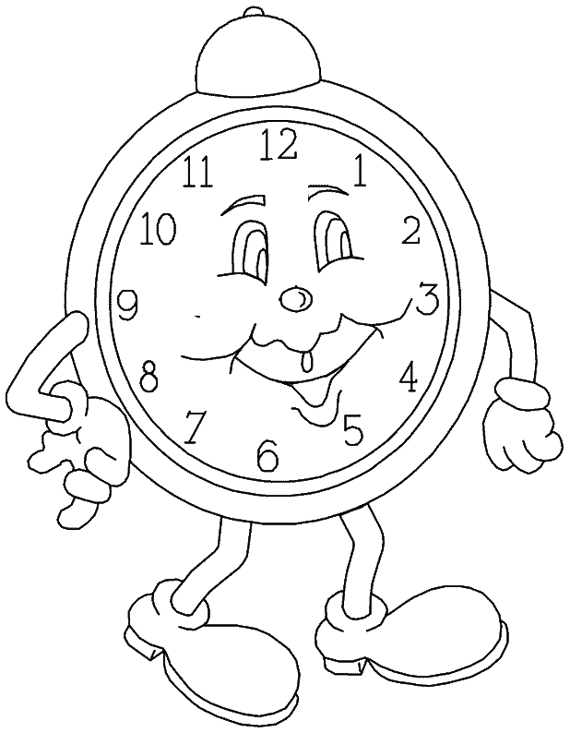

VI.- Completa los siguientes enunciados con las equivalencias correspondientes
- 1 hora tiene .............. minutos
- 60 segundos forman .................. minutos
- 1 minuto tiene ................. segundos
- 2 minutos son............... segundos
- 3 horas son .................. minutos
VII.- Completa las relaciones entre las diferentes unidades de longitud.
10 cm = _______ mm 50mm =_______ cm

6 m = _______ cm 8 m = _______ dm

4 dm = _______ cm 500 cm= _______ m

